Équations de droite

0 – Vecteurs directeurs
A – Généralités
Si une droite passe par les points A et B, alors un des vecteurs directeurs de cette droite peut être :

B – Vecteurs colinéaires
On peut déterminer si 2 droites sont // en calculant le déterminant de leur vecteur directeur. On utilise : . Si le résultat est 0, alors les droites sont //, dans le cas contraire, elles sont sécantes.

I - Équation cartésiennes
A – Forme
Une équation cartésienne est de la forme
Si a = 0, alors la droite est // aux abscisses
Si b = 0, alors la droite est // aux ordonnées
Si c = 0, alors la droite passe par l’origine du repère

B – Relation avec : le vecteur directeur
Le vecteur directeur d’une droite dont l’équation cartésiennes est est
Si d est une droite de vecteur directeur , alors une équation cartésienne est
Si on connaît seulement 2 points, A et B, par ex sans un vecteur directeur, on calcule un vecteur directeur à partir de ces 2 points, , dans l’exemple.
Pour trouver c, on résout l’équation avec les coordonnées d’un point appartenant à la droite à la place de x et y.

C – Représentation graphique à partir de l’équation cartésienne

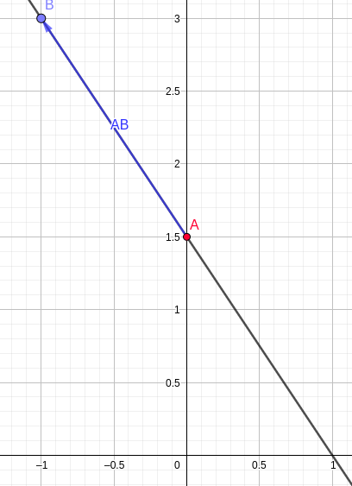
- On calcule les coordonnées d’un point de la droite en donnant une valeur à x ou y et en résolvant l’équation, x=0 dans l’exemple
- On calcule un vecteur directeur. Rappel :
- On place A dans le repère et on trace le vecteur directeur
Exemple ci-contre avec l’équation :

II – Équations réduites
A – Forme
Elle est de la forme ou x=c si elle est // aux ordonnées
m est la pente. Si 2 équations réduites ont la même pente, alors elles sont parallèles
p l’ordonnée à l’origine
Un vecteur directeur est si elle est de la forme et si elle est de la forme x=c

B – Comment la déterminer
Avec la pente m et un point, il suffit de résoudre l’équation avec les coordonnées d’un point pour trouver p.
Si on connaît 2 points, on trouve m avec et on résout l’équation avec les coordonnées d’un point pour trouver p.

C – Représentation graphique
Si elle est de la forme x = c, elle est // aux ordonnées et passe par
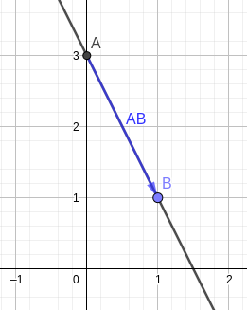
Si elle est de la forme
- On place le point A, aux coordonnées (0,p) car la droite est sécante à l’axe des ordonnées à ce point
- Du point A, trace le vecteur directeur (1;m)
Exemple avec la droite d’équation

III – Passer d’une équation à l’autre
A – Cartésienne vers réduites
On résout l’équation en isolant le y dans un membre
B – Réduite vers Cartésienne
On fait passer le y vers l’autre membre pour avoir 0 sur un membre

